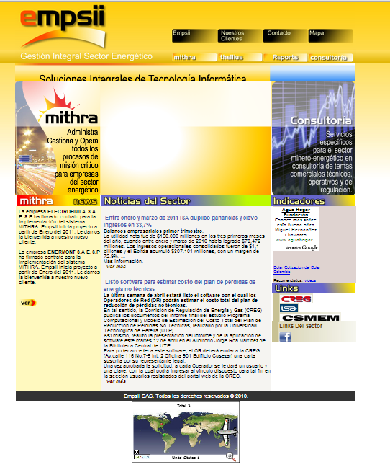

Menú Inicio:

* Empsii
* Nuestros clientes
* Contacto
* Mapa

Sub Menú003A

* Mithra
* Thellius
* Reports
* Consultoría

Mithra News

La empresa ELECTROHUILA S.A E.S.P ha firmado contrato para la implementación del sistema MITHRA. Empsii inicia proyecto a partir de Enero del 2011. Le damos la bienvenida a nuestro nuevo cliente.  
La empresa ENERMONT S.A E.S.Pha firmado contrato para la implementación del sistema MITHRA. Empsii inicia proyecto a partir de Enero del 2011. Le damos la bienvenida a nuestro nuevo cliente.

Noticias Del sector:

|  |
| --- |
| Entre enero y marzo de 2011 ISA duplicó ganancias y elevó ingresos en 33,7% Balances empresariales primer trimestre. La utilidad neta fue de $160.000 millones en los tres primeros meses del año, cuando entre enero y marzo de 2010 había logrado $78,472 millones. Los ingresos operacionales consolidados fueron de $1,1 billones y el Ebitda acumuló $807.101 millones, con un margen de 72.9%. ... Más información. [ver más](http://www.acolgen.org.co/article.php?sid=2743) |
| Listo software para estimar costo del plan de pérdidas de energía no técnicas  La última semana de abril estará listo el software con el cual los Operadores de Red (OR) podrán estimar el costo total del plan de reducción de pérdidas no técnicas. En tal sentido, la Comisión de Regulación de Energía y Gas (CREG) publica los documentos del informe final del estudio Programa Computacional y Modelo de Estimación del Costo Total del Plan de Reducción de Pérdidas No Técnicas, realizado por la Universidad Tecnológica de Pereira (UTP).  Así mismo, realizó la presentación del informe y de la aplicación de software este martes 12 de abril en el Auditorio Jorge Roa Martínez de la Biblioteca Central de UTP.  Para poder acceder a este software, el OR deberá enviar a la CREG (Av.calle 116 No.7-5 Int. 2 Oficina 901 Edificio Cusezar) una carta suscrita por su representante legal.  Una vez aprobada la solicitud, a cada Operador se le dará un usuario y una clave, con la cual podrá ingresar al vínculo dispuesto para tal fin en la sección usuarios registrados del portal web de la CREG. ver más |

Links:

* Creg
* Isa
* CSMEN

**Menú Principal**

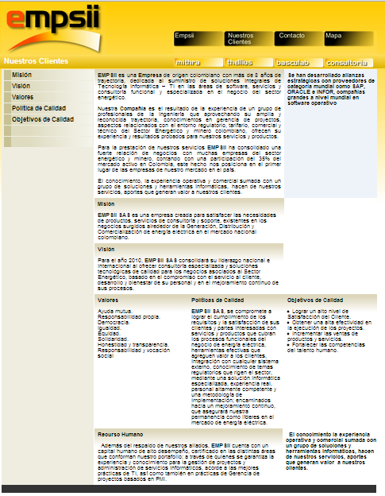

**Empsii**

**EMPSII** es una **Empresa** de origen colombiano con más de 8 años de trayectoria, dedicada al suministro de soluciones integrales de Tecnología Informática – TI en las áreas de software, servicios y consultoría funcional y especializada en el negocio del sector energético.   
  
Nuestra **Compañía** es el resultado de la experiencia de un grupo de profesionales de la ingeniería que aprovechando su amplia y reconocida trayectoria, conocimientos en gerencia de proyectos, aspectos relacionados con el entorno regulatorio, tarifario, comercial y técnico del Sector Energético y minero colombiano, ofrecen su experiencia y resultados probados para nuestros servicios y productos.   
  
Para la prestación de nuestros servicios **EMPSII** ha consolidado una fuerte relación de negocios con muchas empresas del sector energético y minero, contando con una participación del 35% del mercado activo en Colombia, este hecho nos posiciona en el primer lugar de las empresas de nuestro mercado en el país.   
  
El conocimiento, la experiencia operativa y comercial sumada con un grupo de soluciones y herramientas informáticas, hacen de nuestros servicios, aportes que generan valor a nuestros clientes.

**Se han desarrollado alianzas estratégicas con proveedores de categoría mundial como SAP, ORACLE e INFOR, compañías grandes a nivel mundial en software operativo**

**Misión**  
  
**EMPSII SAS** es una empresa creada para satisfacer las necesidades de productos, servicios de consultoría y soporte, existentes en los negocios surgidos alrededor de la Generación, Distribución y Comercialización de energía eléctrica en el mercado nacional colombiano.

**Visión**  
  
Para el año 2010, **EMPSII SAS**consolidará su liderazgo nacional e internacional al ofrecer consultoría especializada y soluciones tecnológicas de calidad para los negocios asociados al Sector Energético, basado en el compromiso con el servicio al cliente, desarrollo y bienestar de su personal y en el mejoramiento continuo de sus procesos.

**Valores**  
  
Ayuda mutua.  
Responsabilidad propia.  
Democracia.  
Igualdad.  
Equidad.  
Solidaridad.  
Honestidad y transparencia.  
Responsabilidad y vocación social

**Políticas de Calidad**  
  
**EMPSII SAS**, se compromete a lograr el cumplimiento de los requisitos y la satisfacción de sus clientes y partes interesadas con servicios y productos que cubran los procesos funcionales del negocio de energía eléctrica, herramientas efectivas que agreguen valor a los clientes, integración con cualquier sistema externo, conocimiento de temas regulatorios que rigen el sector, mediante una solución informática especializada, experiencia real, personal altamente competente y una metodología de implementación; encaminados hacia un mejoramiento continuo, que asegurará nuestra permanencia como líderes en el mercado de energía eléctrica.

**Objetivos de Calidad**

* Lograr un alto nivel de Satisfacción del Cliente.
* Obtener una alta efectividad en la ejecución de los proyectos.
* Incrementar las ventas de productos y servicios.
* Fortalecer las competencias del talento humano.

**Recurso Humano**  
  
Además del respaldo de nuestros aliados, **EMPSII** cuenta con un capital humano de alto desempeño, certificado en las distintas áreas que conforman nuestro portafolio; a través de quienes se garantiza la experiencia y conocimiento para la gestión de proyectos y administración de servicios informáticos, acorde a las mejores prácticas de TI, así como también en prácticas de Gerencia de proyectos basados en PMI.

**El conocimiento la experiencia operativa y comercial sumada con un grupo de soluciones y herramientas informáticas, hacen de nuestros servicios, aportes que generan valor  a nuestros clientes**

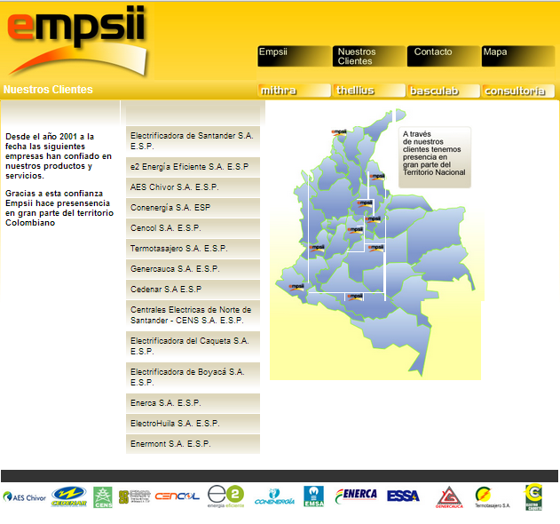

**Nuestros Clientes**

**Desde el año 2001 a la fecha las siguientes empresas han confiado en nuestros productos y servicios.**

**Gracias a esta confianza Empsii hace presensencia en gran parte del territorio Colombiano**

|  |
| --- |
| * Electrificadora de Santander S.A. E.S.P. |
| * e2 Energía Eficiente S.A. E.S.P |
| * AES Chivor S.A. E.S.P. |
| * Conenergía S.A. ESP |
| * Cencol S.A. E.S.P. |
| * Termotasajero S.A. E.S.P. |
| * Genercauca S.A. E.S.P. |
| * Cedenar S.A E.S.P |
| * Centrales Electricas de Norte de Santander - CENS S.A. E.S.P. |
| * Electrificadora del Caqueta S.A. E.S.P. |
| * Electrificadora de Boyacá S.A. E.S.P. |
| * Enerca S.A. E.S.P. |
| * ElectroHuila S.A. E.S.P. |
| * Enermont S.A. E.S.P. |

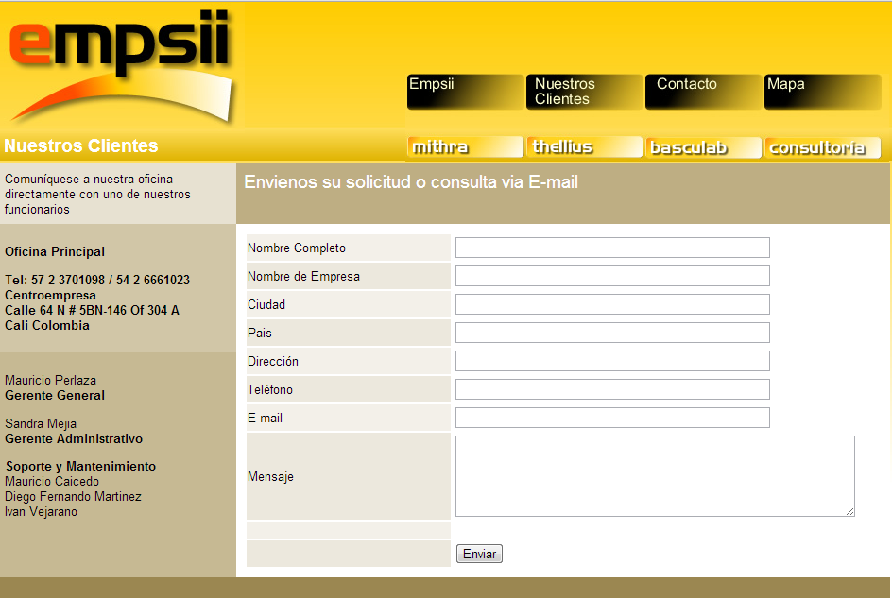

Comuníquese a nuestra oficina directamente con uno de nuestros funcionarios

**Oficina Principal**

**Tel: 57-2 3701098 / 54-2 6661023  
Centroempresa  
Calle 64 N # 5BN-146 Of 304 A  
Cali Colombia**

Mauricio Perlaza  
**Gerente General**

Sandra Mejia  
**Gerente Administrativo**

**Soporte y Mantenimiento**  
Mauricio Caicedo  
Diego Fernando Martinez  
Ivan Vejarano

Envienos su solicitud o consulta via E-mail

|  |
| --- |
|  |
| Nombre Completo |  |
| Nombre de Empresa |  |
| Ciudad |  |
| Pais |  |
| Dirección |  |
| Teléfono |  |
| E-mail |  |
| Mensaje |  |

**Sub Menú**

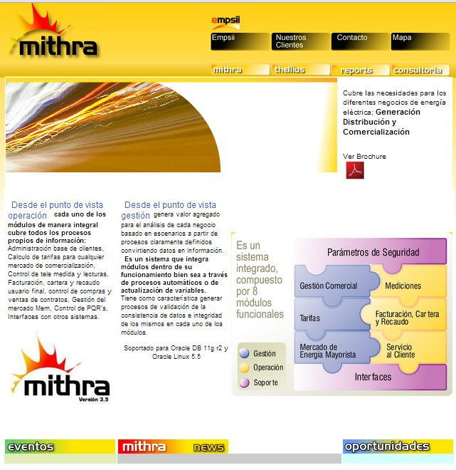

Baner:

Mithra: Sistema de Información y Consultoría de Valor agregado orientados a la gestión de procesos, integrando la operación al conocimiento del negocio.

Lado Derecho Superior:

Cubre las necesidades para los diferentes negocios de energía eléctrica; **Generación Distribución y Comercialización**

VerVer Brochure

Desde el punto de vista operación **cada uno de los módulos de manera integral cubre todos los procesos propios de información:**  
Administración base de clientes, Calculo de tarifas para cualquier mercado de comercialización, Control de tele medida y lecturas, Facturación, cartera y recaudo usuario final, control de compras y ventas de contratos, Gestión del mercado Mem, Control de PQR's, Interfaces con otros sistemas.

Desde el punto de vista gestión genera valor agregado para el análisis de cada negocio basado en escenarios a partir de procesos claramente definidos convirtiendo datos en información.  
**Es un sistema que integra módulos dentro de su funcionamiento bien sea a través de procesos automáticos o de actualización de variables.**  
Tiene como característica generar procesos de validación de la consistencia de datos e integridad de los mismos en cada uno de los módulos.

|  |
| --- |
| Soportado para Oracle DB 11g r2 y Oracle Linux 5.5 |
|  |

Esta imagen contiene un Vinculo que abre:

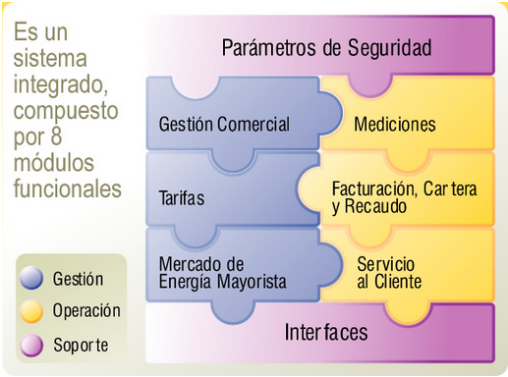

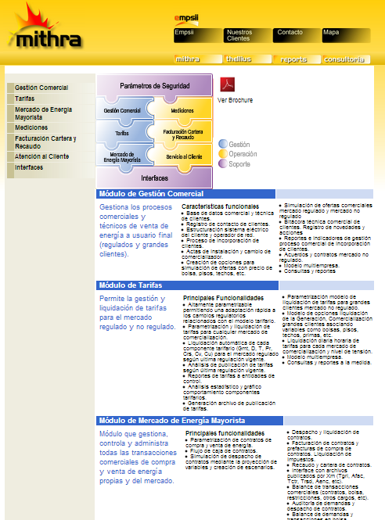

Menú Vertical:

|  |
| --- |
| [**Gestión Comercial**](http://empsii.com/mithrapag/mithmodulos.html#gestion) |
| [**Tarifas**](http://empsii.com/mithrapag/mithmodulos.html#tarifas) |
| [**Mercado de Energía Mayorista**](http://empsii.com/mithrapag/mithmodulos.html#mercado) |
| [**Mediciones**](http://empsii.com/mithrapag/mithmodulos.html#mediciones) |
| [**Facturación Cartera y Recaudo**](http://empsii.com/mithrapag/mithmodulos.html#facturacion) |
| [**Atención al Cliente**](http://empsii.com/mithrapag/mithmodulos.html#cliente) |
| [**Interfaces**](http://empsii.com/mithrapag/mithmodulos.html#interfaces) |

**Módulo de Gestión Comercial**

Gestiona los procesos comerciales y técnicos de venta de energía a usuario final (regulados y grandes clientes).

**Características funcionales**

* Base de datos comercial y técnica de clientes.
* Registro de contacto de clientes.
* Estructuración sistema eléctrico del cliente y operador de red.
* Proceso de incorporación de clientes.
* Actas de instalación y cambio de comercializador.
* Creación de opciones para simulación de ofertas con precio de bolsa, pisos, techos, etc.
* Simulación de ofertas comerciales mercado regulado y mercado no regulado
* Bitácora técnica comercial de clientes. Registro de novedades y acciones
* Reportes e indicadores de gestión proceso comercial de incorporación de clientes.
* Acuerdos y contratos mercado no regulado.
* Modelo multiempresa.
* Consultas y reportes

**Módulo de Tarifas**

* **Principales Funcionalidades**
* Altamente parametrizable permitiendo una adaptación rápida a los cambios regulatorios relacionados con el modelo tarifario.
* Parametrización y liquidación de tarifas para cualquier mercado de comercialización.
* Liquidación automática de cada componente tarifario (Gmt, D, T, Pr, Crs, Cv, Cu) para el mercado regulado según ultima regulación vigente.
* Análisis de publicación de tarifas según última regulación vigente.
* Reportes de tarifas a entidades de control.
* Análisis estadístico y gráfico comportamiento componentes tarifarios.
* Generación archivo de publicación de tarifas.
* Parametrización modelo de liquidación de tarifas para grandes clientes mercado no regulado.
* Modelo de opciones liquidación de la Generación, Comercialización grandes clientes asociando variables como bolsas, pisos, techos, primas, etc.
* Liquidación diaria horaria de tarifas para cada mercado de comercialización y nivel de tensión.
* Modelo multiempresa.
* Consultas y reportes a la medida.

**Módulo de Mercado de Energía Mayorista**

Módulo que gestiona, controla y administra todas las transacciones comerciales de compra y venta de energía propias y del mercado.

**Principales funcionalidades**

* Parametrización de contratos de compra y venta de energía.
* Flujo de caja de contratos.
* Simulación de despacho de contratos mediante la proyección de variables y creación de escenarios.
* Despacho y liquidación de contratos.
* Facturación de contratos y prefacturas de compra de contratos. Liquidación de impuestos.
* Recaudo y cartera de contratos.
* Interface con archivos publicados por Xm (Tgrl, Afac, Tctr, Trsd, Aenc, etc).
* Balance de transacciones comerciales (contratos, bolsa, restricciones, otros cargos, etc).
* Auditoría de demandas y despacho de contratos.
* Balance de demandas y transacciones en bolsa.
* Calculo indicador de perdidas (comercializador y distribuidor).
* Reportes entidades de control.
* Liquidación y conciliación de peajes.
* Integración modulo de tarifa

**Módulo de Mediciones**

Permite la gestión de las medidas tanto de fronteras comerciales como de usuarios regulados.

**Principales funcionalidades**

* Integración con cualquier marca de medidor electrónico.
* Integración terminales portátiles.
* Análisis y validación de desviaciones, máxima datos inválidos.
* Auditoría de demandas y lecturas.
* Pre crítica de consumos.
* Generación de reporte CR (Reporte al Sic) y análisis de indicadores de envió del reporte.
* Visualización de matriz de consumo activa, reactiva, factor de potencia y energía penalizada de fronteras comerciales. Visualización gráfica.
* Análisis energía reactiva penalizada
* Indicadores DES/FES y calculo de compensación. Fuente operador de red y fuente medidor.
* Registro de novedades y eventos técnicos bitácora de clientes.
* Consultas y reportes. Visualización gráfica de información.

**Módulo Facturación Cartera y Recaudo**

Módulo que gestiona y controla todos los procesos asociados a la facturación de energía y otros cobros, recaudo y cartera de clientes.

**Características funcionales**

* Facturación de clientes regulados y cliente no regulados.
* Proceso de validación y análisis de los insumos necesarios y suficientes para la liquidación de facturas de usuarios finales.
* Liquidación de diferentes tipos de facturas por tipo de usuario (fronteras, usuarios regulado, alumbrado publico, peajes, contados, financiamientos)
* Liquidación de cualquier concepto de facturación (energía, alumbrado público, alquileres, ventas, otros cobros).
* Reportes entidades de control (SUI, Ministerio, Creg, SSPD)
* Gestión de recaudo e interface con sistema financiero.
* Registro y aplicación de notas contables
* Liquidación de ajustes en facturación.
* Reporte de saldos de cartera y estado de cuenta.
* Otros cobros (alumbrado publico, subsidios, seguridad ciudadana, descuentos, etc.).
* Financiamientos y acuerdos de pago.
* Estado del servicio (Suspensiones, Cortes y Reconexiones)
* Reporte entidades de control (SSPD, SUI, Min Minas)
* Reporte y consultas (Estadísticas y gráficas)

**Módulo de Atención al cliente**

Permite la gestión y control de todos los procesos asociados a la atención de los clientes propios de la empresa así como el cliente interno, A través de funcionalidades orientadas a la gestión y visualización de datos e información de valor agregado para el conocimiento del mercado y los clientes.

**Principales funcionalidades**

* Registro de peticiones, quejas y reclamos
* Seguimiento solución de PQR’s
* Integración sistema correo electrónico.
* Registro de bitácora de solución de PQR’s
* Reportes entidades de control.
* Reporte indicadores de gestión PQR’s.
* Alarmas solución de PQR’s.
* Consultas y reportes conocimiento de clientes (facturación, cartera, recaudo, mediciones)
* Elaboración de encuestas satisfacciones de clientes.
* Integración con Call-Center

**Módulo de Interfaces**

* Integración con cualquier archivo externo estructurado.
* Integración con cualquier base de datos externa.
* Interface contable sistema ERP mediante traductor contable.
* Interface financiera (presupuesto, contabilidad y tesorería).
* Automatización de interfaces

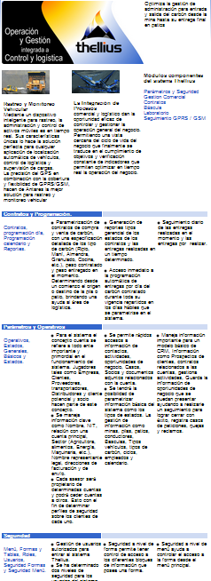.

Optimiza la gestión de administración para entrada y salida del carbón desde la mina hasta su entrega final en patios



**Rastreo y Monitoreo Vehicular**  
Mediante un dispositivo inteligente para rastreo, la administración y control de activos móviles es en tiempo real. Sus características únicas lo hace la solución perfecta para cualquier aplicación de localización automática de vehículos, control de logística y supervisión de cargas.  
La precisión del GPS en combinación con la cobertura y flexibilidad de GPRS/GSM, hacen de Antares la mejor solución para rastreo y monitoreo vehicular



**La Integración de Procesos**  
comercial y logístico dan la oportunidad eficaz de controlar y gestionar la operación general del negocio. Permitiendo una vista cercana del ciclo de vida del negocio que finalmente se traduce en el cumplimiento de objetivos y verificación constante de indicadores que permiten optimizar en tiempo real la operación del negocio.

**Módulos componentes del sistema Thellius**

Parámetros y Seguridad  
Gestion Comercial  
Contratos  
Báscula  
Laboratorio  
Seguimiento GPRS / GSM

**Contratos y Programación.**

Contratos, programación día, Programación calendario y Reportes.

* Parametrización de contratos de compra y venta de carbón, con una especificación detallada de los tipo de carbón (Ripio, Maní, Almendra, Granulado, Cocina, etc.), peso contratado y peso entregado en el momento.   
  Determinando desde un comienzo el origen o destino de la pila o  patio, brindando una ayuda al área de logística.
* Generación de reportes tipos gerencial de los estados de los contratos y las entregas realizadas en un tiempo determinado.
* Acceso inmediato a la programación automática de entregas por día del carbón contratado durante toda su vigencia repartidos en los días hábiles que se parametrise en el sistema.
* Seguimiento diario de las entregas realizadas en el momento y las entregas por  realizar.

**Parámetros y Operativos**

Operativos, Estados, Generales, Básicos y Estados.

* Para el sistema el concepto cuenta se refiere a todo ente importante y primordial en el funcionamiento del sistema. Jugadores tales como Empresa, Clientes, Proveedores, transportadores, Distribuidores y cliente potencial y socio hacen parte de este concepto.
* Se maneja información clave como Nombre, NIT, relación con una cuenta principal, Sector (Agricultora, alimentos, Energía, Maquinaria, etc.), Nombre representante legal, direcciones de facturación y de envío.
* Cada asesor será propietario de determinadas cuentas y podrá ceder cuentas a otros. Esto con el fin de determinar perfiles de seguridad sobre los clientes de cada uno.
* Se permite rápidos accesos a información de contactos, actividades, oportunidades de negocio, Casos, Socios y documentos adjuntos relacionados con la cuenta.
* Se tendrá la posibilidad de parametrizar información básica del sistema como los tipos de estados. La gestión de información como minas, pilas, patios, conductores, Basculas, Tipos vehículos, tipos de carbón, ciclos, empleados y calendario.
* Maneja información importante para un modelo básico de CRM, Información como Prospectos de clientes, contratos relacionados a las cuentas, gestiona actividades, Guarda la información de oportunidades de negocio que se puedan presentar ayudando a realizarle un seguimiento para lograr cerrar con éxito, registra casos de peticiones, quejas y reclamos.

**Seguridad**

Menú, Formas y Tablas, Roles, Usuarios, Seguridad Formas y Seguridad Menú.

* Gestión de usuarios autorizados para entrar al sistema Thellius.
* Se ha determinado dos niveles de seguridad para los usuarios del sistema. A nivel de forma y a nivel de menú.
* Seguridad a nivel de forma permite tener control de acceso a los diferentes bloques de información que posea una forma.
* Seguridad a nivel de menú ayuda a controlar el acceso a la forma desde el menú principal

**Bascula**

Entrada Vehículo, Salida Vehículo y Modificación de Viajes.

* Entrada de Vehículos: Gestiona toda la información de entrada de carbón a los patios y la mina. Determina si es un ingreso por venta, por compra o por entrega de otra mina asociada.  Guarda la información del vehículo, conductor, proveedor, cliente, mina, contrato, tipo de carbón, pila destino, bascula, fecha, ciclo y peso.
* Vista rápida de los vehículos que se encuentran ingresados o en tránsito dentro de la mina o de los patios.
* Salida de Vehículos: Gestiona toda la información de salida de carbón. Vista rápida de los vehículos que entraron a la mina y están listos para salir. La forma muestra toda la información del viaje que entro. Se guarda el peso de salida, se calcula el peso neto y la fecha.
* Forma administrativa para corregir la información de algún viaje registrado, con el fin de corregir errores en el momento de digitar la información. Solo personal autorizado puede acceder a esta opción.

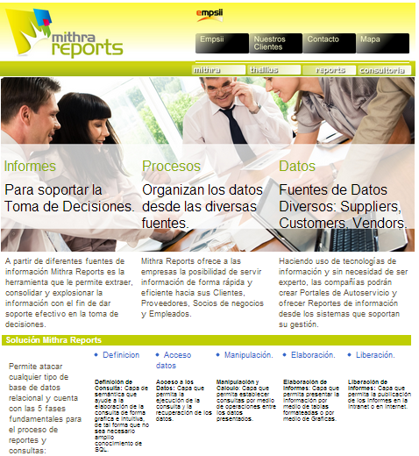

A partir de diferentes fuentes de información Mithra Reports es la herramienta que le permite extraer, consolidar y explosionar la información con el fin de dar soporte efectivo en la toma de decisiones.

Mithra Reports ofrece a las empresas la posibilidad de servir información de forma rápida y eficiente hacia sus Clientes, Proveedores, Socios de negocios y Empleados.

Haciendo uso de tecnologías de información y sin necesidad de ser experto, las compañías podrán crear Portales de Autoservicio y ofrecer Reportes de información desde los sistemas que soportan su gestión.

**Solución Mithra Reports**

Permite atacar cualquier tipo de base de datos relacional y cuenta con las 5 fases fundamentales para el proceso de reportes y consultas:

Definición

**Definición de Consulta:** Capa de semántica que ayude a la elaboración de la consulta de forma grafica e intuitiva, de tal forma que no sea necesario amplio conocimiento de SQL.

Acceso datos

**Acceso a los Datos:** Capa que permita la ejecución de la consulta y la recuperación de los datos.

Manipulación.

**Manipulación y Cálculo**: Capa que permita establecer consultas por medio de operaciones entre los datos presentados.

Elaboración.

**Elaboración de Informes**: Capa que permita presentar la información por medio de tablas formateadas o por medio de Graficas.

Liberación.

**Liberación de Informes:** Capa que permita la publicación de los informes en la intranet o en internet.

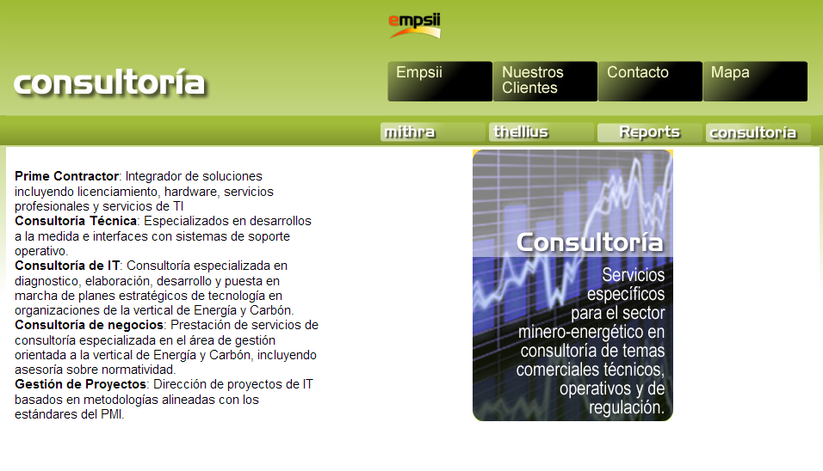

Consultoría

**Prime Contractor**: Integrador de soluciones incluyendo licenciamiento, hardware, servicios profesionales y servicios de TI  
**Consultoría Técnica**: Especializados en desarrollos a la medida e interfaces con sistemas de soporte operativo.   
**Consultoría de IT**: Consultoría especializada en diagnostico, elaboración, desarrollo y puesta en marcha de planes estratégicos de tecnología en organizaciones de la vertical de Energía y Carbón.  
**Consultoría de negocios**: Prestación de servicios de consultoría especializada en el área de gestión orientada a la vertical de Energía y Carbón, incluyendo asesoría sobre normatividad.  
**Gestión de Proyectos**: Dirección de proyectos de IT basados en metodologías alineadas con los estándares del PMI.